牙 線 潔 牙
適用對象: 一般人及牙周病患者,都應學會使用
使用要領: 牙線主要是清潔牙齒的鄰接面,因為
牙刷清不到,要以牙線刮下來 以牙
線當然可以清除牙縫中食物,但那並
不是牙線的主要功能.它的主要功能
在清潔牙和牙相接的面,當然更不是
在「鋸」牙肉
使用時機: 與牙刷一樣,一吃完東西就應使用
牙線的操作
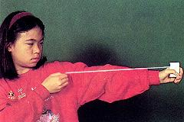 | 1.截取與手臂等長(約45公分)的牙線

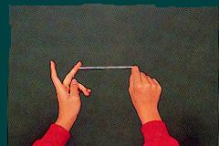 | 2.牙線的一端纏繞在一手的中指第二指節上,約兩三圈,可固定牙線即可

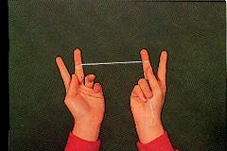 | 3.距離約25公分地方,再纏繞於另一手的中指第二指節上,也是約兩三圈.如此一邊鬆一圈,另一邊緊一圈,便可輪流使用乾淨區段

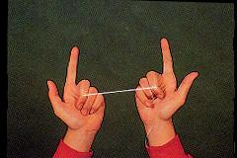 | 4.雙手中指,無名指,小指緊握拳心. 拇指,食指打直,如小孩玩槍狀

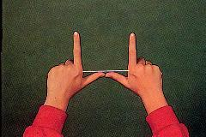 | 5.再把兩手掌翻轉使掌心向外,兩拇指向內互相接觸並使兩拇指與兩食指呈直角四方.如果牙線無法緊繃,調整纏繞中指圈數,直到拉緊為止

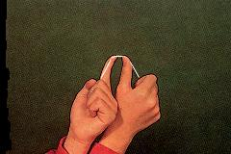 | 6.拇指比"讚",食指朝上,一手拇指和另一手食指一起緊繃牙線,且通過手指頭多肉地方,指甲對指甲,兩指間牙線保持一公分

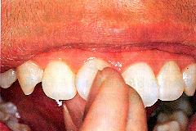 | 7.牙線帶入牙縫,沿著牙齒滑入牙齒與牙齦交接處,遇到自然阻力為止.牙線緊繃上下刮牙面,到聽到"吱嘎"為止

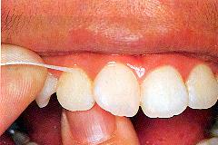 | 8.一個牙縫有兩面,清完一面,記得再清另一面

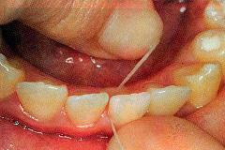 | 9.刮牙面時,牙線拉緊呈"C"型,以確保牙線上下能接觸整個鄰接面

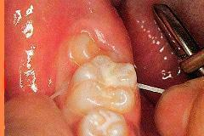 | 10.練習使用牙線,由最容易正中大門牙開始,循序向後,直到最後一顆牙最後一面為止

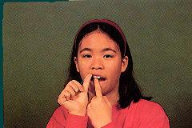 | 11.操作右邊前牙區用右手拇指

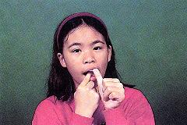 | 12.操作左邊前牙區用左手拇指

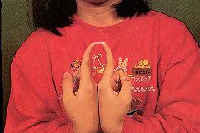 | 13.操作後牙區時,用食指取代拇指,牙線在兩食指間保持1至2公分

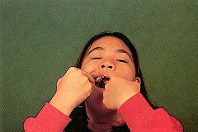 | 一食指在牙齒內邊,另一食指在牙齒外邊,同時撐開臉頰,較易進入後牙區,也不會傷到嘴角.操作下排後牙區亦相同

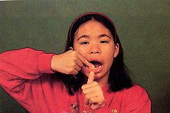 | 14.下顎前牙也是一拇指一食指,但食指為由上而下

以上資料參自國民口腔保健賴弘明醫師著

